KAJIAN EKSEGESIS TERHADAP 1 KORINTUS 11:2-16 TENTANG

TUDUNG PEREMPUAN DAN IMPLIKASINYA BAGI

PEREMPUAN MASA KINI
Tgl, Te.'ima
No. Inventaris:
No, K'; s
D’beli'Hib
PERPUC
INSTITUT
NPP: 731 F’2
narga
SKRIPSI
Diajukan Kepada Fakultas Teologi dan Sosiologi Kristen
Institut Agama Kristen Negeri (IAKN) Toraja
Sebagai Persyaratan Memperoleh Gelar Sarjana Teologi (S.Th)
INDRIATI MONGAN
2020185913
Program Studi Teologi Kristen
FAKULTAS TEOLOGI DAN SOSIOLOGI KRISTEN
INSTITUT AGAMA KRISTEN NEGERI (IAKN) TORAJA
2022
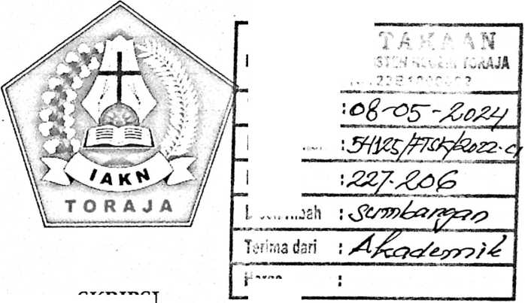

HALAMAN PERSETUJUAN  Judul : Kajian Eksegesis terhadap 1 Korintus 11:2-16 tentang Tudung  Perempuan dan Implikasinya bagi Perempuan Masa Kini.  Disusun oleh  Nama | : Indriati Mongan
NIRM | : 2020185913
Program Studi | : Teologi Kristen
Fakultas | : Teologi dan Sosiologi Kristen

Judul | : Kajian Eksegesis Terhadap 1 Korintus 11:2-16 Tentang Tudung  Perempuan dan Implikasinya Bagi Perempuan Masa Kini.
Disusun oleh | Nama : Indriati Mongan  NIRM : 2020185913  Program Studi : Teologi Kristen  Fakultas : Teologi dan Sosiologi Kristen
Dibimbing oleh | I. Andarias T. Sitammu, M.Th.  H. Roby Marrung, M.Th.

Telah dipertahankan di depan dewan penguji pada ujian sarjana (S-l)
Institut Agama Kristen Negeri (IAKN) Toraja tanggal 12 Desember 2022 dan
diyudisium tanggal 28 Desember 2022.
Dewan Penguji
Pe ji Utama,
A. Lola, M.Th.
J
NIP. 198606232015031003
Penguji Pendamping,
Yelinda Sri Silvi
NIP. 198402
Panitia Ujian Skripsi
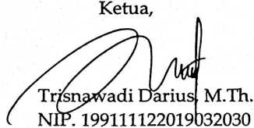
Sekretaris,

Kamia Melda Batu Randan, M.Th.
NIP. 198711052020122012
Mengetahui
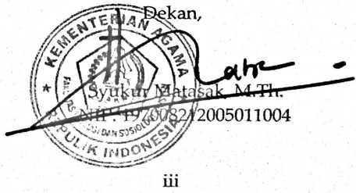


HALAMAN PERNYATAAN KEASLIAN SKRIPSI  Saya yang bertanda tangan di bawah ini:  Nama | : Indriati Mongan
NIRM | : 2020185913
Fakultas | : Teologi dan Sosiologi Kristen
Program Studi | : Teologi Kristen
Judul Skripsi | : Kajian Eksegesis Terhadap 1 Korintus 11:2- 16  Tentang Tudung Perempuan Dan Implikasinya Bagi  Perempuan Masa Kini

Menyatakan dengan sebenarnya bahwa skripsi tersebut adalah merupakan hasil
karya sendiri, kecuali kutipan-kutipan yang dengan jelas disebutkan sumber rujukannya.
Apabila dikemudian hari terbukti atau dapat dibuktikan bahwa skripsi ini merupakan hasil
saduran atau jiplakan dari karya orang lain, maka pihak kampus IAKN Toraja melalui
rektor, berhak untuk mencabut gelar dan ijazah yang telah diberikan kepada saya.
Tana Toraja, 08 Februari 2023
Yang Membuat Pernyataan

NIRM. 2020185913

HALAMAN PERSETUJUAN PUBLIKASI KARYA ILMIAH UNTUK

KEPENTINGAN AKADEMIS
Yang bertanda tangan di bawah ini:
Nama : Indriati Mongan
NIRM : 2020185913
Fakultas/Program Studi : Teologi dan Sosiologi Kristen/Teologi Kristen
Dengan ini menyetujui untuk memberikan ijin kepada pihak IAKN Toraja yaitu Hak
Bebas Royalti Non-Eksklusif (Non-exclusive Royalti-Free Right) atas karya ilmiah skripsi
yang berjudul: Kajian Eksegesis Terhadap IKorintus 11:2-16 Tentang Tudung Perempuan
dan Implikasinya Bagi Perempuan Masa Kini.
Dengan ini pihak IAKN Toraja berhak menyimpan, mengelolaannya dalam
pangkalan data (database), mendistribusikannya dan menampilkan atau mempublikasikan
sebagian dari skripsi ini (Bab 1 dan Bab 5) pada repository Perguruan Tinggi untuk
kepentingan akademis dengan tetap mencantumkan nama sebagai penulis skripsi ini.
Demikian pernyataan ini saya buat dengan sebenarnya.
Tana Toraja, 08 Februari 2023
Yang Membuat Pernyataan

• 8624CAKX359976020
Indriati Mongan
NIRM. 2020185913

Nama Penulis | : Indriati Mongan
NIRM | : 2020185913
Judul Skripsi | : Kajian Eksegesis Terhadap 1 Korintus 11:2-16  Tentang Tudung Perempuan dan Implikasinya bagi  Perempuan Masa Kini
Tanggal Pemeriksaan | : 08 Februari 2023
Similarity | : 18%

Dinyatakan MEMENUHI SYARAT ambang batas toleransi £ 20%. Jika di kemudian
hari ditemukan kekeliruan karena keterbatasan aplikasi, seperti adanya kesamaan dengan
karya ilmiah lain yang lebih awal mendapatkan pengakuan sebagai hak cipta: misalnya:
karya ilmiah tersebut belum terbit secara online, maka semua konsekuensi yang ditimbulkan
menjadi tanggung jawab penulis skripsi.
Demikian surat keterangan ini, untuk dipergunakan sebagaimana mestinya.
Tana Toraja, 08 Februari 2023
Penulis Skripsi

Indriati Mongan
NIRM. 2020185913
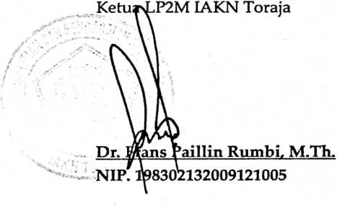
HALAMAN PERSEMBAHAN
Tulisan ini kupersembahkan untuk kedua orang tuaku yang selalu
mendukung dan menyebut namaku didalam doanya, Simon Lepong dan
Agustina Lungan. Serta semua keluarga yang juga sangat mengasihiku.
vii

r
HALAMAN MOTTO
Jangan lagi kamu kuatir akan masa depanmu
Percaya dan selalu menandalkan-Nya
viii

ABSTRAK
Indriati Mongan (2020185913) dengan judul"Kajian Eksegesis Terhadap 1
Korintus 11:2-16 tentang Tudung Perempuan dan Implikasihnya bagi Perempuan
Masa Kini" di bawah bimbingan Andarias T. Sitammu, M.Th, selaku pembimbing
1 dan Roby Marrung, M.Th sebagai pembimbing H.
Kitab 1 Korintus 11:2-16 dengan perikop "Hiasan Kepala Wanita" sering
dikaitkan dengan penutup atau tudung kepala maupun gaya rambut juga tentang
kesetaraan antara laki-laki dan perempuan. Terdapat berbagai pandangan
terhadap teks tersebut yang sering menjadi perdebatan, bahkan oleh penafsir
Alkitab. Oleh karena itu, penulis melakukan eksegesis terhadap teks tersebut
secara khusus mengenai tudung perempuan untuk mengetahui makna yang
benar. Penafsiran ini menggunakan metode kualitatif melalui penelusuran
Pustaka (library research) yang dilakukan dengan pendekatan gramatikal-historis.
Hasil dari penafsiran ini adalah tudung dalam teks 1 Korintus 11:2-16
menurut rasul Paulus disimbolkan kepada penutup kepala yaitu kerudung, dan
juga rambut. Paulus di zaman Korintus mengukur kemuliaan perempuan dari
rambutnya sehingga Paulus menyuarakan untuk perempuan di Korintus untuk
memanjangkan rambutnya atau menudunginya tetapi yang ingin ditekankan
Paulus adalah kemuliaan perempuan dalam peribadatan. Tentu hal ini tidak lagi
sesuai dengan konteks masa kini. Ketika mengukur kemulian perempuan dari
rambutnya saja, tetapi yang menjadi penekanan untuk masa sekarang adalah
perempuan harusnya senantiasa menjaga kemuliannya. Bukan lagi diukur dari
panjang rambutnya tetapi lebih kepada karakter, etika dan juga bagaimana
perempuan masa kini.
Kata Kunci: Korintus, Tudung, Perempuan, dan Eksegesis
ix

ABSTRACT
Indriati Mongan (2020185913) with the title "Exegesis Study ofl Corinthians 11:2-16
concerning Women 's Veil and Jts Jmplications for Today 's Women " iinder the guidance of
Andarias T. Sitammu, M.Th, as supervisor 1 and Roby Marrung, M.Th as supervisor 11.
The book of 1 Corinthians 11: 2-16 with the passage "Women's Headdress" is often
associated with covering or head coverings and hairstyles as well as about equality between
nten and women. There are various views on the text that are often debated, even by Bible
interpreters. Therefore, the author exegetes the text specifically regarding women 's veils to
find out the correct meaning. Titis interpretation uses qualitative methods through library
research which is carried out using a grammatical-historical approach.
The result ofthis interpretation is that according to the apostle Paul, the veil in the text of
1 Corinthians 11:2-16 is symbolized as a head covering, namely a veil, and also hair. Paul
in the Corinthian era measured the nobility of women from their hair so Paul voiced for
women in Corinth to grow their hair long or cover them up, but what Paul wanted to
emphasize was the nobility of women in worship. Ofcourse this is no longer in accordance
with the present context. When measuring the glory of a wontan from her hair alone, the
emphasis for the present is that women must always maintain their glory. It is no longer
measured by the length of the hair but rather by the character, ethics and also how women
are today.
Keywords: Corinthian, Veil, Women, and Exegesis
x

